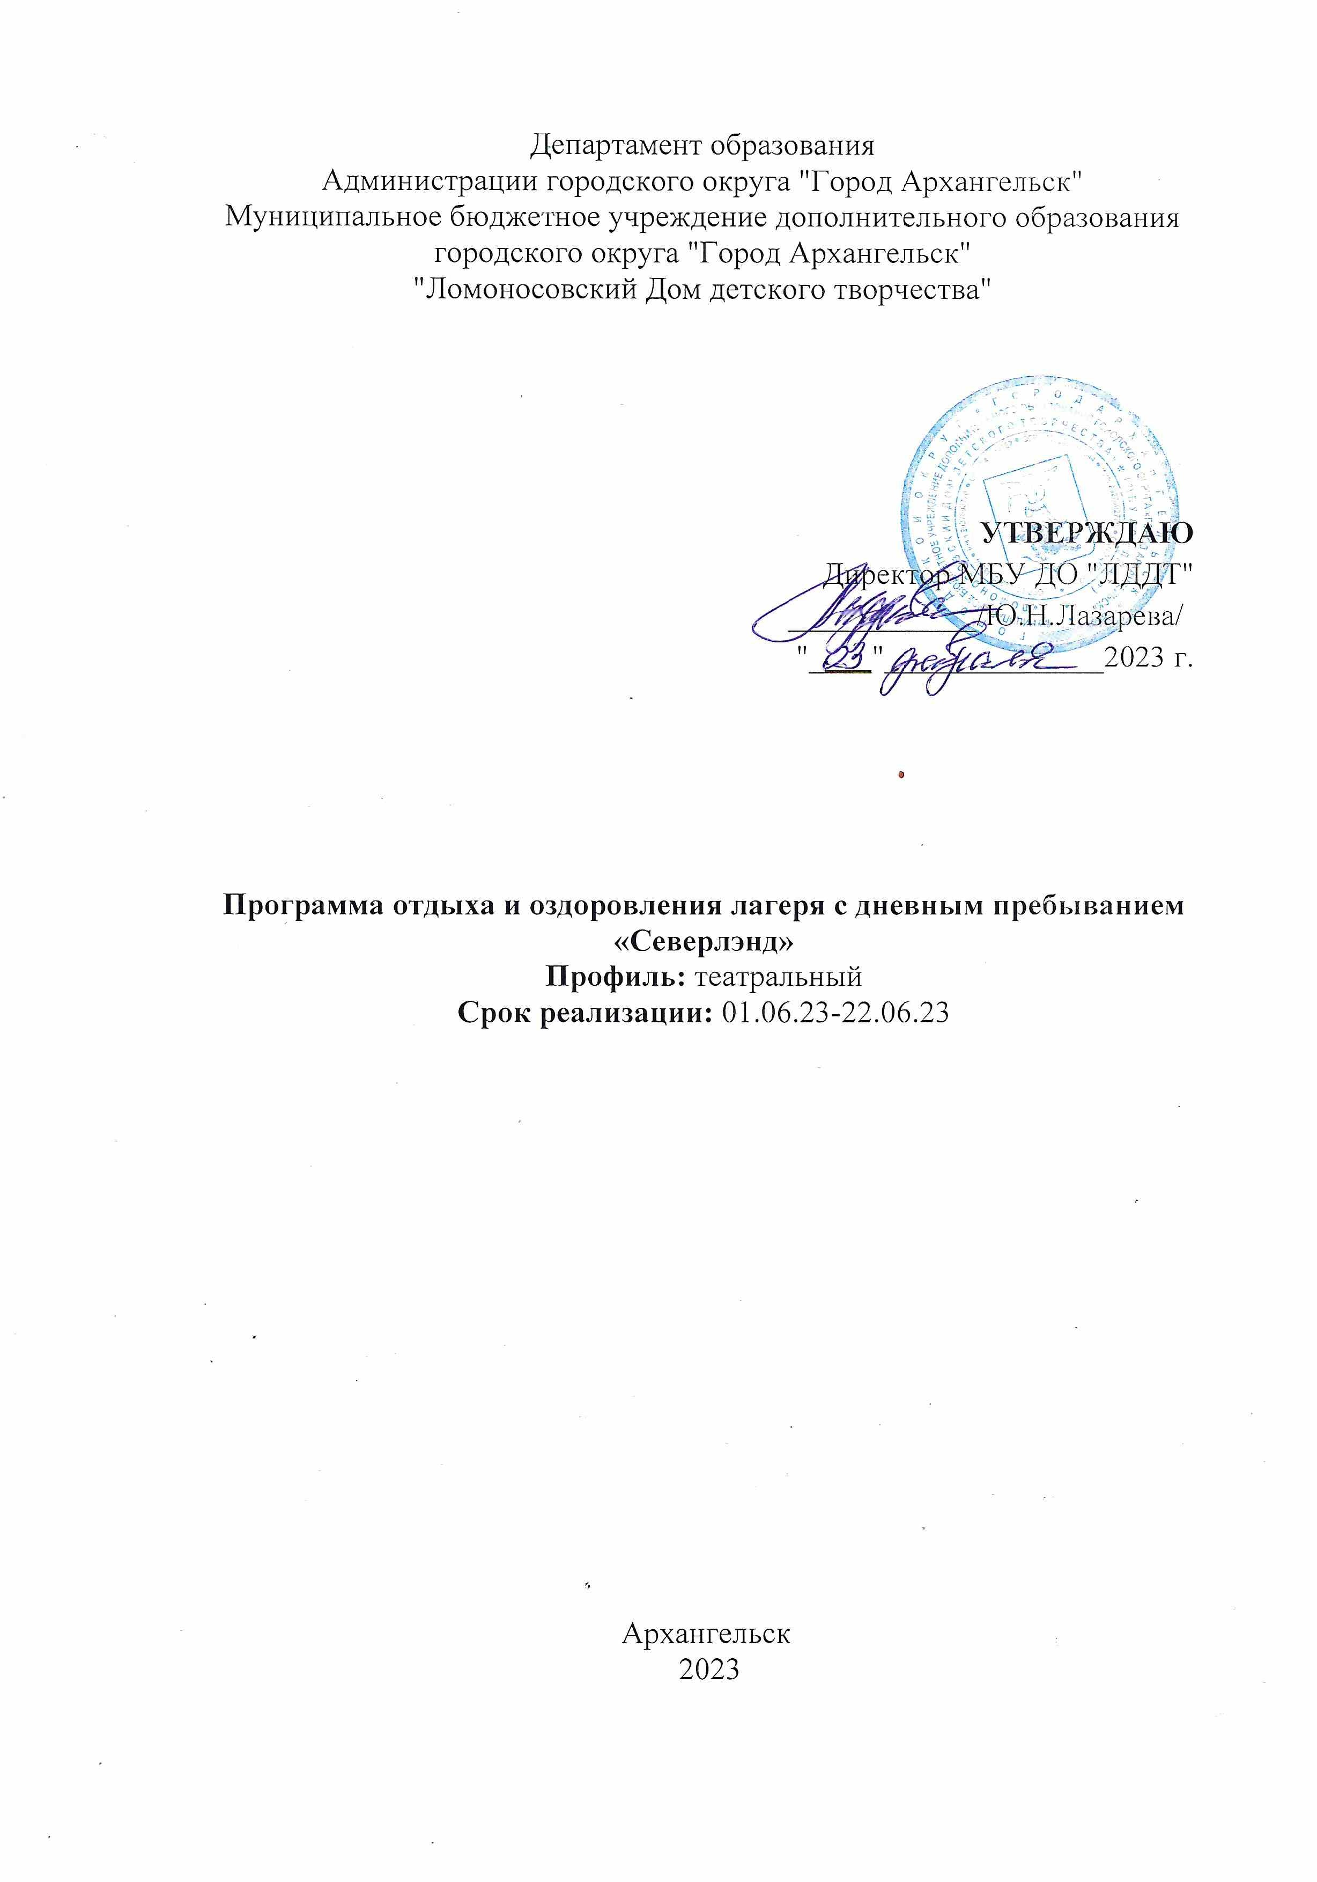

- Пояснительная записка
Обеспечение занятости детей в период летних каникул является приоритетным направлением государственной политики в области образования и воспитания детей и подростков. Лагерь с дневным пребыванием учащихся следует рассматривать как этап его жизни, предполагающий создание условий не только для физического оздоровления, но и для личностного роста человека.
Лагерь дневного пребывания детей, организованный на базе МБУ ДО «ЛДДТ» - это место, где может быть очень эффективно построена работа по включению ребенка в разностороннюю творческую деятельность, с максимальной пользой для здоровья и реализации творческих способностей.
Профиль лагеря: театральный.
Театр – это увлекательная форма умного досуга, которая дает возможность сопереживания, значит, воспитывает чувства; поднимает проблемы, заставляющие размышлять, анализировать окружающую жизнь, собственные поступки и поступки других людей.
Программа обусловлена возрастными особенностями детей: разносторонними интересами, любознательностью, увлеченностью, инициативностью. Данная программа призвана расширить творческий потенциал ребенка, обогатить словарный запас, сформировать нравственно - эстетические чувства, т. к. именно в этом возрасте закладывается фундамент творческой личности, закрепляются нравственные нормы поведения в обществе, формируется духовность.
Отличительная особенность данной программы состоит в том, что она не ставит перед собой задачи воспитания профессионалов (артистов, чтецов), а решает проблемы гармоничного развития личности, т.к. овладение актерским мастерством - универсальное средство эмоционального и физического развития, нравственного и художественного воспитания детей, формирующее их внутренний мир.
Программа разработана с учетом следующих законодательных нормативно-правовых документов:
- Федеральный закон от 29.12.2012 № 273-ФЗ "Об образовании в Российской Федерации".
- Федеральный закон от 24.07.1998 № 124-ФЗ "Об основных гарантиях прав ребенка в Российской Федерации".
- Федеральный закон от 24.06.1999 № 120-ФЗ "Об основах системы профилактики безнадзорности и правонарушений несовершеннолетних".
- Стратегия развития воспитания в Российской Федерации на период до 2025 года, утвержденная распоряжением Правительства Российской Федерации от 29.05.2015 № 996-р.
5. Постановление главного санитарного врача РФ № 28 от 28.09.2020 «Об утверждении СП.2.4.3648-20 «Санитарно-эпидемиологические требования к организациям воспитания и обучения, отдыха и оздоровления детей и молодежи».
Сведения об организаторе лагеря:
Организатор отдыха и оздоровления детей – муниципальное бюджетное учреждение дополнительного образования городского округа «Город Архангельск» «Ломоносовский Дом детского творчества», на базе - МБУ ДО «ЛДДТ»(г.Архангельск, ул.Русанова, д.12 )
Участники программы:
Лагерь комплектуется на июнь 2023 года из числа учащихся 7-17 лет, продолжительность смены 18 дней, количество детей - 58. При комплектовании особое внимание уделяется детям из малообеспеченных, неполных семей, а также детям, находящимся в трудной жизненной ситуации.
Сроки реализации программы:
I этап - февраль – май (организационный) – анализ состояния проблемы,
планирования, разработка или корректировка рабочей программы воспитания лагеря.
II этап - июнь (деятельностный 01 по 22 июня 2023 года) - координация действий, осуществление запланированных мероприятий.
III этап - июль (аналитический) – анализ и подведение итогов работы, планирование на следующий год с учетом рекомендаций, выработанных в результате анализа.

- Цель и задачи программы.
Цель: Создание благоприятных условий для организации полноценного отдыха, занятости и оздоровления детей и подростков в летний период.
Задачи:
развитие творческой активности личности воспитанников через вовлечение в различные виды театрализованной деятельности;
профилактика детской и подростковой безнадзорности, правонарушений в летний период;
организация активного отдыха и оздоровление детей;
формирование навыков общения и толерантности, культурного поведения.
В работу летнего оздоровительного лагеря, обязательно включаются мероприятия, направленные на пропаганду здорового образа жизни, правильного питания, на патриотическое и правовое воспитание, а также на профилактику дорожно-транспортного травматизма и правонарушений среди детей.

Ожидаемые результаты.
удовлетворенность родителей и детей качеством предоставляемой услуги;
общее оздоровление, укрепление здоровья детей через: соблюдение режима питания; витаминизацию организма; организацию игр и проведение мероприятий на свежем воздухе; отсутствие травматизма, пищевых отравлений и инфекционных заболеваний;
активное участие детей в мероприятиях, насыщенность программы лагеря социокультурными мероприятиями;
Оценка эффективности реализации программы.
Критерии эффективности:
реализация программы в полном объеме;
заинтересованность педагогов и детей в реализации программы, благоприятный психологический климат;
степень удовлетворенности участников программы.
Для отслеживания результативности программы будут использованы следующие методы:
анкетирование детей и родителей на начальном этапе и в конце смены с целью выявления уровня удовлетворенности предоставляемой услугой.;
наблюдение за поведением детей во время игр, позволяющее выявить уровень коммуникативности, заинтересованности мероприятиями, достижения;
анализ заполнения «Экрана настроения»;
анализ выполнения плана работы лагеря;
В конце смены будет подготовлен аналитический отчет о результатах реализации программы, подготовлены фото и видео материалы.

3. Содержание программы.
Данная программа по своей направленности является комплексной, т. е. включает в себя разноплановую деятельность, объединяет различные направления оздоровления, отдыха и воспитания детей в условиях оздоровительного лагеря. В рамках программы будет реализована программа воспитания лагеря , целью которой является создание условий для личностного развития, самоопределения и социализации обучающихся на основе социокультурных, духовно-нравственных ценностей и принятых в российском обществе правил и норм поведения в интересах человека, семьи, общества и государства, формирование у обучающихся чувства патриотизма, гражданственности, уважения к памяти защитников Отечества и подвигам Героев Отечества, закону и правопорядку, человеку труда и старшему поколению, взаимного уважения, бережного отношения к культурному наследию и традициям многонационального народа Российской Федерации, природе и окружающей среде.
Для достижения задач профильной театральной смены сюжетная линия программы будет построена по правилам квеста. Каждый день отряды будут получать задания, после выполнения которых получают кодовое слово, которое поможет им в конце смены отыскать клад.
По продолжительности программа является краткосрочной, т. е. реализуется в течение лагерной смены 18 дней.
Основные направления работы в лагере:
№ | Направления | Формы проведения
1 | Гражданско-патриотическое | Мероприятия в рамках Дней единых действий.
2 | Здоровьесберегающее | Спортивная утренняя зарядка под музыку.  Минутка здоровья, комплекс здоровье сберегающих упражнений, приемы закаливания. Комплекс спортивных мероприятий, витаминизация, походы, беседы о ЗОЖ, игры, эстафеты.  Краткосрочные дополнительные общеразвивающие программы «Основы плавания», «Безопасное детство»
3 | Творческое | Мероприятия театрально-игровой направленности, конкурсы, посещение театров, выставок, мастер-классы и т.д.

Режим дня.
Элементы режима дня | Расписание режима дня  (с 9.00 до 15.00)
Сбор детей, зарядка | 9.00-9.15
Утренняя линейка | 9.15-9.30
Завтрак | 9.30-10.00
Работа по плану работы лагеря, культурно-массовые и оздоровительные мероприятия | 10.00-13.00
Обед | 13.00-14.00
Свободное время | 14.00-15.00
Уход домой | 15.00

Календарный план смены.
День | Мероприятие
Первый день | 1. Регистрация детей. Торжественная линейка с выносом флага РФ.  2. Круг знакомства «Я+ТЫ =МЫ»  3. Операция «Уют». Выбор органа самоуправления в отрядах лагеря, оформление уголка, подготовка визитки. Знакомство с наставниками. Игра «С чего начинается театр?»  4. Праздник, посвященный Дню защиты детей.  5. Итоговый огонёк.
Второй день | 1. Встреча детей, минутка здоровья .  2. Праздник открытия лагеря.  3. Краткосрочная дополнительная общеразвивающая программа «Безопасное детство».  4. Игры на свежем воздухе.  5. Итоговый огонек.
Третий день | 1. Встреча детей, минутка здоровья  2.Занятия в мастерских. Краткосрочная дополнительная программа «Детская веранда»  3. Игры на свежем воздухе  4.Итоговый огонёк
Четвертый день | 1.Встреча детей. Минутка здоровья, как ухаживать за руками.  2. Игровая программа «Бродячие артисты»  3. Игры на свежем воздухе  4. Итоговый огонёк
Пятый день | 1. Встреча детей. Минутка здоровья.  2. Игровая программа «Экспромт»  3. Экскурсия.  4. Игры на свежем воздухе  5. Итоговый огонёк
Шестой день | 1.Встреча детей.  2. Конкурс актерского мастерства.  3. Отрядные мероприятия ко Дню русского языка, экскурсии, выезды.  4.Итоговый огонек
Седьмой день | 1 Встреча детей. Минутка здоровья .  2. Поездка в кинотеатр.  5. Игры на свежем воздухе  6.Итоговый огонек
Восьмой день | 1. Встреча детей. Минутка безопасности.  2. Школа всезнаек: игровая программа «Театральный реквизит»  4. Игры на свежем воздухе  5. Подготовка ко Дню России
Девятый день | 1. Встреча детей. Минутка здоровья.  2.Игра «Театральная фотозона»  3. Отрядные мероприятия к 350-летию со Дня рождения Петра 1.  4.Итоговый огонек
Десятый день | 1. Встреча детей. Минутка здоровья.«Закаливание»  2. День России. Школа всезнаек.  3.Поздравление жителей города Архангельска с Днем России (запись онлайн)  4. Игры на свежем воздухе.  5.Итоговый огонек
Одиннадцатый день | 1. Встреча детей. Минутка здоровья. Разговор о правильном питании  2. Игровая программа «Тик-ток шоу»  3.Итоговый огонек.
Двенадцатый день | 1. Встреча детей. Минутка здоровья .  2. КТД «Дом творчества представляет…»(  3. Итоговый огонек.
Тринадцатый день | - Встреча детей. Минутка безопасности «Как вести себя на дороге?»  2. Поездка в театр.  3.Итоговый огонек.
Четырнадцатый день | 1.Минутка здоровья.  2. Конкурс афиш к просмотренному спектаклю.  3. Конкурс театральных масок.  4. Игры на свежем воздухе.  5. Итоговый огонек
Пятнадцатый день | 1. Встреча детей. Минутка здоровья .  2. Малая спартакиада под девизом: «Мы за здоровый образ жизни». Первенство лагеря по различным видам спорта.  3. Краткосрочная дополнительная общеразвивающая программа «Основы плавания» (занятие1)  4.Итоговый огонек
Шестнадцатый день | 1. Встреча детей. Минутка здоровья  2. Краткосрочная дополнительная общеразвивающая программа «Основы плавания»(занятие 2)  3. Информационный дайджест со специалистами ГИБДД, ГИМС  4. Итоговый огонек.
Семнадцатый день | 1. Встреча детей. Минутка здоровья  2. Конкурс косплеев.  3. Итоговый огонек.
Восемнадцатый день | 1. День памяти и скорби. Чтение стихов, митинг, возложение цветов к мемориалу.  2. Закрытие лагерной смены «Фестиваль искусств» Награждение. Подведение итогов театрального квеста.

4. Ресурсное обеспечение программы.
4.1. Кадровое обеспечение деятельности.
Начальник лагеря обеспечивает общее руководство деятельностью смены лагеря, создает безопасные условия для проведения образовательной и оздоровительной работы, занятости воспитанников, их трудовой деятельности.
Воспитатели несут ответственность за жизнь и здоровье детей, соблюдение распорядка дня, норм санитарной и пожарной безопасности, организацию и содержание оздоровительно - воспитательной деятельности, работу органов самоуправления и проведения досуговых мероприятий в рамках программы деятельности отрядов.
Педагоги-организаторы осуществляют воспитательную деятельность по плану лагеря, проводят мероприятия, следят за соблюдением режима дня, правил безопасного поведения, правил пожарной безопасности.
Педагоги дополнительного образования ведут краткосрочные дополнительные общеразвивающие программы.
Специальные кадры ( медсестра) осуществляют специализированную педагогическую и медицинскую деятельность в рамках функциональных обязательностей.
4.2. Информационно-методическое обеспечение программы.
- Разработана и собрана нормативно – правовая документация, регламентирующая деятельность лагеря.
- Разработаны должностные инструкции и инструкции по ТБ, ППБ, правилам безопасности проведения массовых мероприятий, проведения экскурсий, организации выхода и транспортировки детей и т.д.
- Разработана документация по работе лагеря: санитарно-эпидемиологическое заключение, акт о приемке лагеря, меню, график работы персонала, режим дня, договора с родителями, журналы инструктажей, журнал посещаемости детьми лагеря.
- Разработано программное и дидактическое обеспечение работы творческих мастерских, библиотечки методической литературы по вопросам организации жизнедеятельности в лагере, разработки сценариев, вопросники диагностик..
- Разработаны планы лагерной смены.
- Оформляются различные профилактические информационные уголки: «Азбука здоровья», «Забота.Защита.Законность., «Безопасность ради жизни», фотозарисовки о прошедших днях и др.
- В оформлении отрядных комнат огромное поле деятельности предоставляется воспитанникам лагеря: изобретательство и творчество и отрядные комнаты становятся яркими, необычными, а главное очень уютными и комфортными для посетителей лагеря.
4.3. Особенности материально-технического обеспечения.
Лагерь обеспечиваются канцелярскими товарами, средствами личной гигиены, играми, спортивным инвентарем.
В своей деятельности детский оздоровительный лагерь активно взаимодействует с социальными партнерами, привлекая их к организации и проведению мероприятий, используя их материальную, культурную базу и возможности.
Для профилактики и предотвращения рисков распространения COVID-19 закуплено достаточное количество дезинфицирующих средств и средств индивидуальной защиты.
Финансирование лагеря осуществляется из средств областного и городского бюджетов.

Список литературы
  - Агеева, И. Д. Парад профессий: весѐлые познавательные игры для учащихся 5-10 классов / И. Д. Агеева // Последний звонок.- 2007.- № 7.- С. 3-8.
  - Григоренко Ю.Н., Кострецова У.Ю., Кипарис-2: Учебное пособие по организации детского досуга в детских оздоровительных лагерях и школе. – М.: Педагогическое общество России, 2002.
  - Гузенко А.П. Как сделать отдых детей незабываемым праздником. Волгоград: Учитель, 2007.
  - Гончарова Е.И., Е.В.Савченко, О.Е. Жиренко. Школьный летний лагерь. Москва «ВАКО» 2004 г.
  - Гурова Е. В. Профориентационная работа в школе: методическое пособие. - Москва: Просвещение, 2007. – 95 с.
  - Здравствуй, лето: Сборник инструктивно-методических материалов для организаторов летнего отдыха и оздоровления детей и подростков / Под общ. Ред. С.И. Калашникова, С.В. Адаменко – Ставрополь: СКИПКРО, 2005.
  - «Интересные каникулы. Сборник программ и сценариев для оздоровительно-образовательных центров, детских лагерей и площадок» /под ред. А.Г.Лазаревой. – М.: Илекса; Москва/Ставрополь:, 2012.
  - Лещинская В.В. «Праздники для младших школьников» ООО «Аделант», 2009
  - Лобачева С.И. Организация досуговых, творческих и игровых мероприятий в летнем лагере. Москва: ВАКО, 2007 г.
  - Методическое пособие по организации летнего отдыха детей / Сост.: С.П. Беткер, Е.Н. Лемня, Г.Ф. Ренёва; Под ред. Е.Г. Мазуровой. - Ханты-Мансийск: ГУИПП «Полиграфист», 2001. - 172с.
  - Организация досуговых, творческих и игровых мероприятий в летнем лагере. С.И. Лобачева. Москва: ВАКО, 2007 г.

